10. Файлы и папки. (5 кл)

Компьютер позволяет работать с информацией различных типов. Информация, с которой пользователь работает в данный момент времени, находится в оперативной памяти компьютера. По специальной команде например, «Сохранить» или «Сохранить как...» информация из оперативной памяти попадает на диск, указанный пользователем. Происходит запись информации на диск и образуется файл. Файл – это область на диске, содержащая информацию определённого типа и имеющая имя. В виде файлов на дисках хранятся программы, тексты, рисунки, музыка, видео, таблицы... Чтобы отличить один файл от другого, им даются личные имена. Личные имена файлов имеют вид: Имя.расширение
Имя указывает на то, что лежит в файле, в них можно использовать до 255 символов, в том числе английские и русские буквы, цифры, некоторые другие символы. Расширение указывает на тип данных в файле и чем его можно открыть. Имя задаёт пользователь, а расширение (тип) — компьютер. Расширение не следует удалять или менять. Расширения имеют стандартный вид, их желательно знать и не путать. Вот несколько примеров личных имён файлов:
apple.txt - текстовый файл (txt) про яблоко (apple).
Ira.jpg - фотография (jpg) Иры (Ira)
Часто типу файла ставится в соответствие пиктограмма (иконка, картинка) в зависимости от того, какой программой этот файл открывается. Вот несколько примеров расширений имён файлов и их пиктограмм.

Расширение | Назначение расширения
EXE, COM, BAT 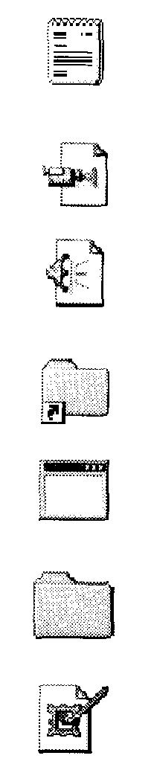 | Исполняемая программа, запускаемый файл
SYS 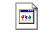 | Системный файл
TMP | Файл для хранения временных данных при аварии или установке программ
PIF, LNK  | Ярлыки (мягкие ссылки) на файл. Содержат путь к файлу и настройки его открытия. Пиктограмма содержит стрелочку.
RAR , ZIP 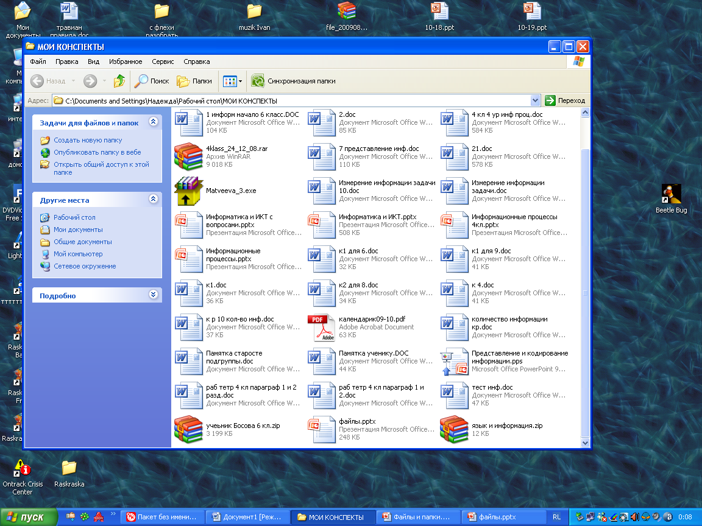 | Архив, созданный программой - архиватором
GIF, TIFF, BMP, PCX, JPG | Файлы с графической информацией (рисунки, фото…)
MP3, WAV, WMA | Форматы музыкальных файлов
MPG, MPEG, AVI | Файлы видео (клипы, фильмы…)
TXT, DOC, DOCX, RTF, ODT  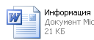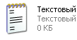 | Текстовая информация

Для удобства поиска и использования файлов, их раскладывают в папки (каталоги). Папка (каталог) – файл специального вида, в котором хранится информация о «вложенных» в него файлах и их характеристики (имя, тип, дата создания, размер, автор…). Личное имя папки строится так же, как и личное имя файла, но без расширения.
Файлы и папки находятся на дисках. Диски в операционной системе Windows обозначаются заглавными латинскими буквами с двоеточием. Например, А:, С:, D:. Диски в операционной системе Linux обозначаются cda1, cdb5 и т. д.
Чтобы добраться к файлу, лежащему на диске, часто приходится последовательно открывать сначала диск, затем несколько папок, вложенных друг в друга. Список этих папок называют путём к файлу. Например:
мои документы\мои рисунки\апельсин.jpg
D:\классы\5\Иванова Маша\задание1.doc
В операционной системе Linux рабочая папка пользователя, в которой он может создавать новые папки и хранить свои файлы имеет имя /home . Тогда Путь к файлу в вашей папке может быть таким:
/home/pupile/классы/5/Иванова Маша/ задание1.odt

Стандартные действия с файлами и каталогами (папками)
К стандартным действиям с файлами относятся создание, переименование, открытие (загрузка информации из файла на диске в оперативную память), сохранение (запись информации из оперативной памяти на диск в файл), копирование, перемещение, архивация, удаление. В различных операционных системах, с помощью различных программ - файловых менеджеров, проводников, обозревателей данные операции выполняются по-разному: через команды, набираемые на клавиатуре, специальными функциональными клавишами, выбором мышью команды из меню. Вот некоторые способы выполнения некоторых операций:

Открытие файла, папки, диска:
Выполнить 2ЛКМ по его значку или выделить его 1ЛКМ и нажать клавишу «Enter».

Сохранение файла:
- Выбрать в строке меню команду «сохранить как…» (1ЛКМ);
- в появившемся диалоговом окне открыть нужный каталог, для чего, возможно, придётся переместиться на уровень вверх или в каталог по умолчанию с помощью соответствующих кнопок на панели окна или открыть окно проводника «компьютер», 1ЛКМ по соответствующему значку;
- в поле «имя файла» 1ЛКМ, чтоб появился текстовый курсор |
- Стереть клавишами «delete» или «backspace» старое имя для файла, набрать на клавиатуре новое, тип файла лучше не менять.
- Нажать кнопку «сохранить» или «ок» или нажать клавишу «enter»
Если файл ранее сохранялся, то команда «сохранить как…» позволит сохранить его на новом месте и под новым именем. Для сохранения можно использовать и команду «сохранить», если файл был создан ранее. Эта команда сохранит его под старым именем и сотрёт с диска предыдущую версию.

Создание папки:
- Открыть место для создания папки;
- Выбрать команду «Создать Папку»
в контекстном меню, вызванном на свободном месте рабочей области окна 1ПКМ
или в пункте «Файл» в строке меню или в области задач окна
или воспользоваться кнопкой «Создать папку» на панели инструментов;
- Набрать новое имя папки. Если старое выделено подсветкой, то оно сотрётся при нажатии любой алфавитно-цифровой клавиши. Стереть символы имени также можно клавишей Delete и Backspace.
- 1ЛКМ на свободном месте рабочей области окна или нажать клавишу Enter для подтверждения операции.

Переименование файла, папки, ссылки:
- Выделить объект;
- Выбрать команду «Переименовать» в контекстном меню, вызванном 1ПКМ на объекте
или в пункте «Файл» в строке меню или в панели навигации окна.
Появится в поле имени объекта текстовый курсор – вертикальная мигающая палочка.
- Стереть старое имя целиком или его ненужную часть. Текстовый курсор при этом можно передвигать стрелками вправо-влево на управляющей части клавиатуры или щелчками левой кнопки мыши по символам имени. Стирать символы слева от курсора позволяет клавиша Backspace, а справа – клавиша Delete.
- Набрать с клавиатуры нужные для задания имени символы;
- 1ЛКМ на свободном месте рабочей области окна или нажать клавишу Enter для подтверждения операции.

Удаление файла, папки, ссылки:
- Выделить удаляемые объекты
- Перетащить их ЛКМ в корзину или нажать клавишу Delete или выбрать команду «Удалить» в контекстном меню, вызванном на удаляемых объектах или выбрать команду «Удалить» в пункте меню «Файл».
Контрольные вопросы:
- Что такое файл?  - Как строится личное имя файла?  - Что представляет собой путь к файлу?  - О чем говорит имя файла? Кто его задает?  (Ваш пример.)  - О чем говорит тип файла? Кто его задает?  - Что такое папка (каталог, директория)? | - Как отличить каталог (папку) от файла?  - Как обозначают диски?  - Объясните, как сохранить файл?  - Объясните, как создать папку?  - Объясните, как переименовать файл или папку?  - Объясните, как удалить файл или папку?

